

服务外包基础实践 报告

（ 2020/ 2021 学年 第 1 学期）

题 目： 记账本

专 业 软件工程嵌入式培养
学 生 姓 名 刘炎
班 级 学 号 B18031801
指 导 教 师 肖欣欣、杨振
指 导 单 位 软件工程系
日 期 2020.10.26-2020.11.06
- 概论
1.1 项目整体开发流程
1. 需求分析
2. 原型设计
3. 应用开发
4. 应用测试
5. 试运行

1.2 记账本的需求分析
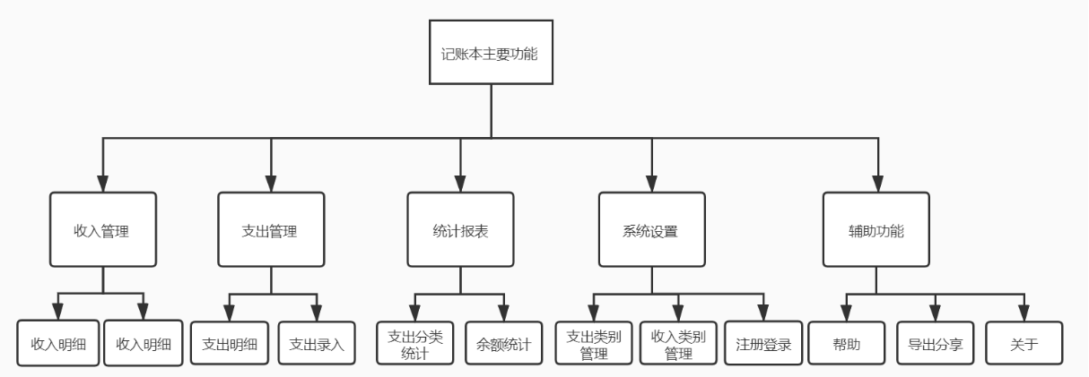
图1.1 功能需求

1.3 流程内容描述
1. 在empty activity上分别完成登录页面、注册页面、引导页面
2. 完成1中的页面跳转：登录页面上的“点击注册”进入注册页面，引导页面在3s后跳入登陆页面
3. 利用BottomNavigationView 布局实现“概要”、“支出”、“收入”三个记账本导航栏，并实现多界面滑动效果。在MainActivity中创建适配器对象→创建概要、支出、收入Fragment对象→将对象添加到适配器→给viewpager设置适配器→调用setViewPager
4. 使用Navigation Drawer Activity和Fragment实现多主页面。更改菜单选项为“设置”、“分享”、“报告”、“关于”，分别对应1.1中“系统设置”、“辅助功能”
5. 完善每个页面的原型设计，并完成相关页面跳转
6. 利用ListView和SQLite绑定适配器实现列表显示和查询等功能
7. SharedPreference数据存取来完成登录注册功能

- 设计与实现
1. 程序的整体架构
基本页面采用activity和layout完成，主页面因为为滑动效果，所以采用Fragment完成。
数据存取利用SharedPreference和SQLite。ListView绑定适配器来显示数据。
利用MPAndroidChart进行概要中饼图的制作。

2. 主要功能的流程
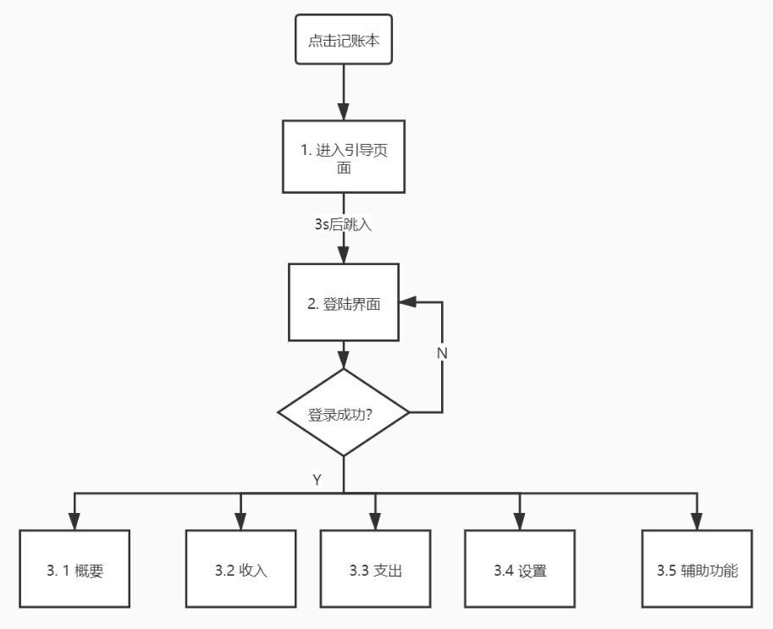
图2.1 整体架构

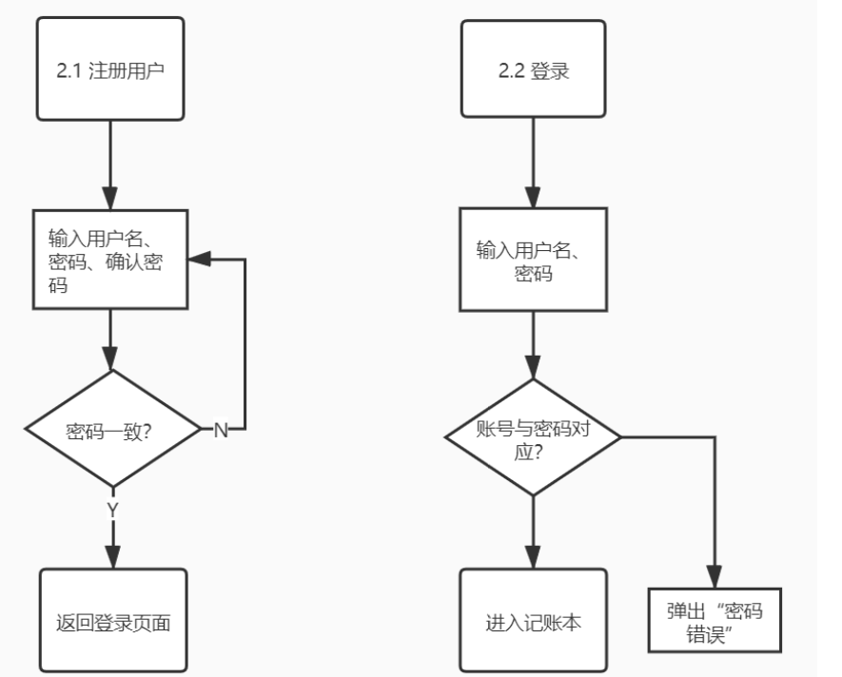

图2.2.1 登陆注册

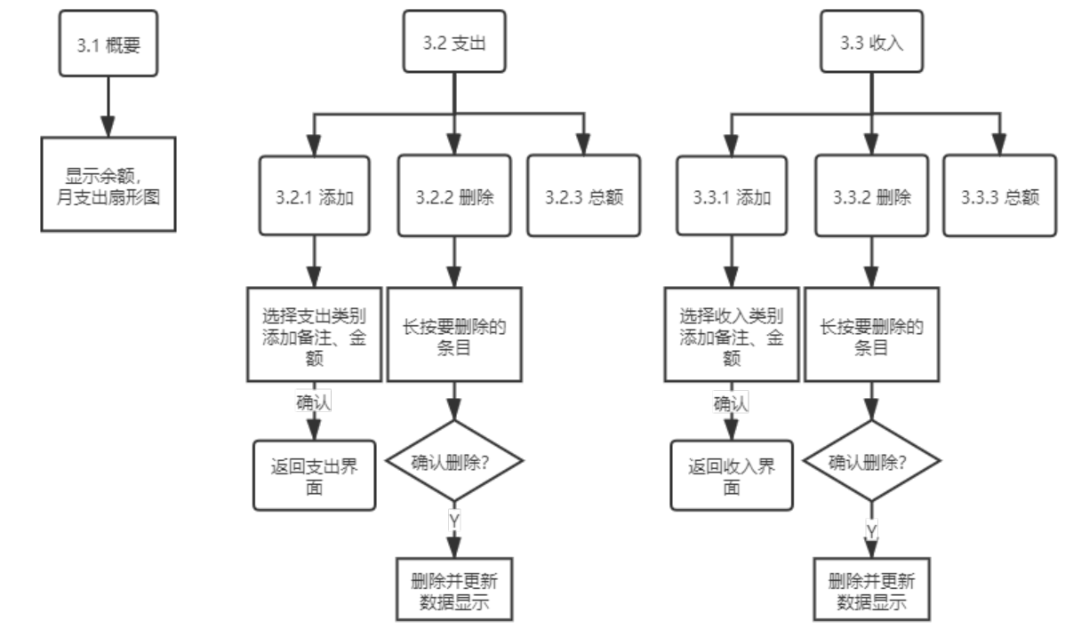
图2.2.2 收入支出概要

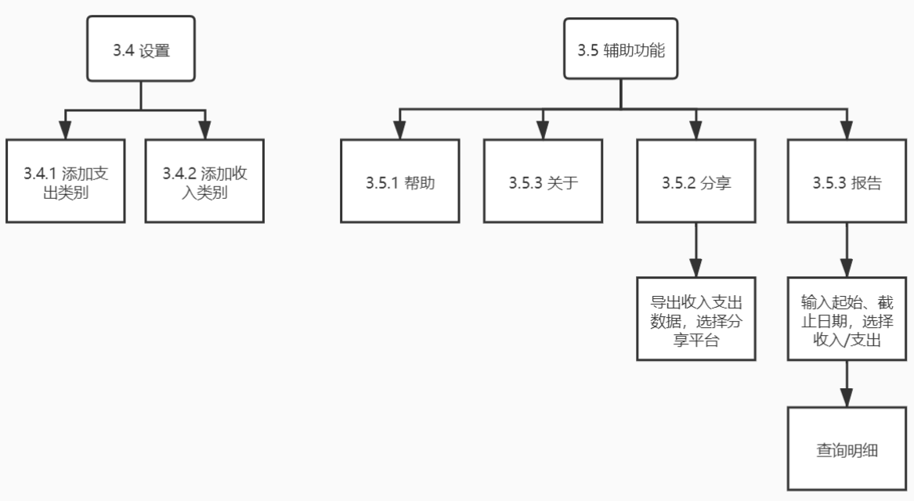
图2.2.3 设置辅助功能

3. 主要数据结构的设计
/* 支出/收入 的类别 */
public class AccountCategory {
private int id; // 序号
private String category; //类别
private int icon; // 图片编号
}
/* 每一条收入/支出记录 */
public class AccountItem {
private int id; // 序号
private String category; // 类别
private String remark; // 备注
private double money; // 金额
private String date; // 日期
}
4. 部分关键的代码
报告：
1. 数据访问对象(DAO)中增加按日期范围查询收入和支出的方法
2. 在Activity的添加按钮事件
1）获取界面组件的数据 2）调用数据访问对象的查询方法，获得数据3）创建适配器，在ListView中显示数据
3. 在MainActivity的抽屉菜单上添加事件，打开查询统计界面
e.g.收入查询 其余类似
public List<AccountItem> queryIncomeList(String beginDate,String endDate) {
ArrayList<AccountItem> result = new ArrayList<>();
String sql = "select id,category,money,remark,date from AccountIncome where date >= '%s' and date <= '%s'";
sql = String.format(sql,beginDate,endDate);
Cursor cursor = db.rawQuery(sql,null);
while (cursor.moveToNext()){
AccountItem item = new AccountItem();
item.setId(cursor.getInt(cursor.getColumnIndex("id")));
item.setCategory(cursor.getString(cursor.getColumnIndex("category")));
item.setMoney(cursor.getDouble(cursor.getColumnIndex("money")));
item.setDate(cursor.getString(cursor.getColumnIndex("date")));
item.setRemark(cursor.getString(cursor.getColumnIndex("remark")));
result.add(item);
}
cursor.close();
return result;
}

支出页面显示的刷新：
//刷新界面
private void refreshData() {
AccountDao dbManager = new AccountDao(getContext());
List<AccountItem> outlayAccountList = dbManager.getOutlayList();

AccountItemAdapter adapter = new AccountItemAdapter(outlayAccountList,getActivity());
ListView listView = (ListView) mRootView.findViewById(R.id.listView1);
listView.setAdapter(adapter);

TextView textViewIncomeSummary = mRootView.findViewById(R.id.textViewOutlaySummary);
SimpleDateFormat sdf = new SimpleDateFormat("yyyy-MM");
String currentMonth = sdf.format(new Date());
double outlaySum = dbManager.getOutlaySum(currentMonth);
textViewIncomeSummary.setText(String.valueOf(outlaySum));
}

创建数据库
//收入类别
String sql = "CREATE TABLE accountincometype(id integer primary key autoincrement,category text,icon integer)";
db.execSQL(sql);
//收入明细表(id,类别，金额，备注，日期时间)
sql = "CREATE TABLE accountincome(id integer primary key autoincrement,category text,"+
"money double,remark text,date text)";
db.execSQL(sql);

- 系统测试
1. 登录界面，先注册新用户。然后返回登录界面。密码不符合会报错，密码正确会进入主界面。

2. 概要为主页面，显示余额和支出的扇形图。在对收入支出进行改动后概要也会自动更新。
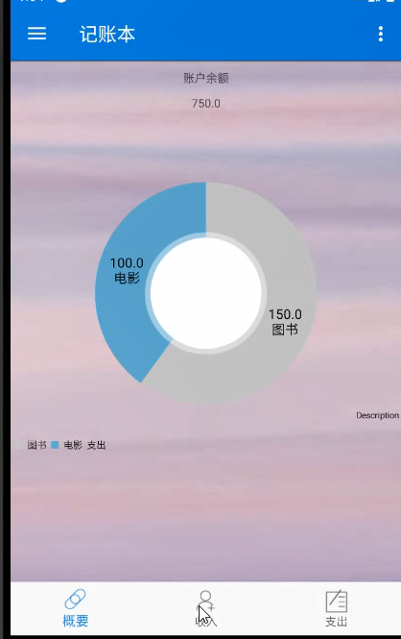
3. 在收入界面增加新记录，成功，汇总金额也进行更新。记录也可以正常删除。支出界面同理
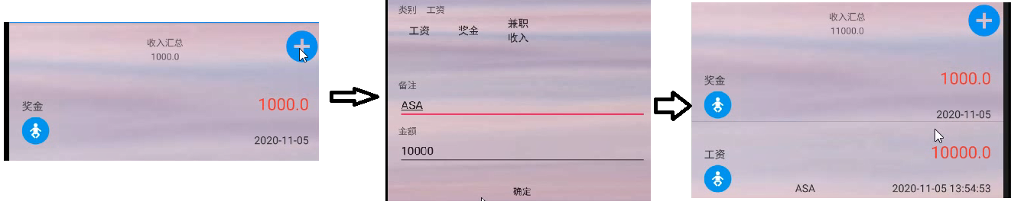

4. 侧边栏为设置和辅助功能。
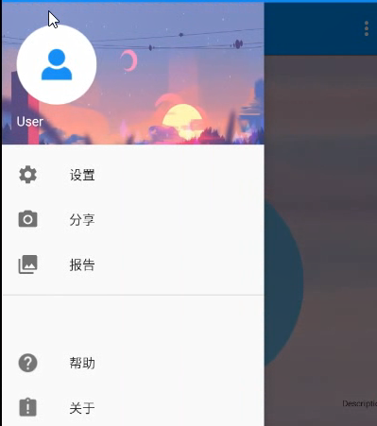
设置里增加支出/收入新类型，在支出/收入的添加页面更新使用正常。
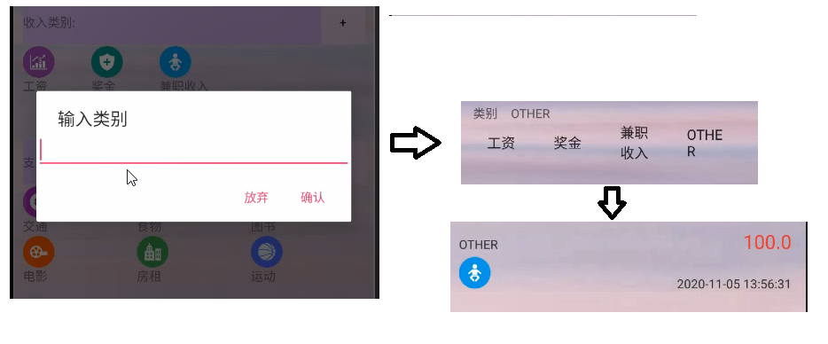
分享正常。
报告选择起始、截止日期和类别，能正确显示。
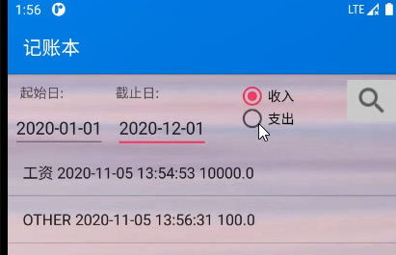

- 评价与结论
问题1：登录页面密码不正确也能跳转。
解决：设置断点，debug之后发现是判断代码出现问题。
if (password==null && !pwd.equals(password))改为if (password==null || !pwd.equals(password))

问题2：支出/收入的汇总显示始终为0
解决：设置断点查找后发现getOutlaySum()函数传参有问题。传入的参数应该是yyyy-MM格式，而我只单纯地传递进去MM，导致函数出错。改正如下后成功：
SimpleDateFormat sdf = new SimpleDateFormat("yyyy-MM");
String currentMonth = sdf.format(new Date());
double outlaySum = dbManager.getOutlaySum(currentMonth);

问题3：概要的扇形图不知道如何实现
解决：查找资料，发现用图表组件MPAndroidChart可以进行扇形图制作。
1）在Project视图下，将MPAndroidChart-v2.2.4.jar放入libs目录里。
2）设置数据xValues，yValues，colors
3）添加动画效果

问题4：不知道如何创建数据库，创造好了运行代码Device File Explorer找不到创造好的数据库
解决：查找资料，步骤如下：
1）创建SQLiteOpenHelper的子类DatabaseHelper
2）.在Activity中创建DatabaseHelper对象
3）创建/打开数据库
在程序运行完毕后，点击Android Studio右下角的Device File Explorer，需要刷新才能看到新建的数据库。

感悟：这次实践课提前自学了许多课上还没有学到的知识，大大提高了我们的自学能力。不过有一些知识点网上也写的很杂乱，知其然不知所以然。所以在调试的时候花费了较多的时间。甚至有调试一个多小时才发现的问题。烦躁和沮丧没有是不可能的，但是成功的那一瞬间真的非常有成就感。在制作小程序的途中不断学习知识，更加有趣。这个app是我和另一位同学一起完成的，这两周我们分工共同努力，也认识到了团队的重要性。如果只有一个人，肯定不能完成度这么搞。程序实验周让我受益匪浅。

